# Introducción

La aplicación es un portal web para ofrecer viajes a clientes. Esta permite registrar e iniciar sesión a los usuarios.

Cada usuario tiene un espacio personal con las reservas asociadas y sus viajes favoritos. También puede reservar nuevos viajes, modificarlos y cancelarlos.

Para ayudar al uso del usuario, la interfaz ofrece vistas con filtos por continente, la vista de la página de favoritos y otra en la que solo se muestran los viajes con descuento.

# Base de datos

Toda la información de la aplicación se organiza en 5 tablas:

* Viajes
* Cliente
* Favoritos
* Reserva
* Agencia

# Vistas

En cuanto a las vistas, nada más acceder a la aplicación podemos la vista de login:

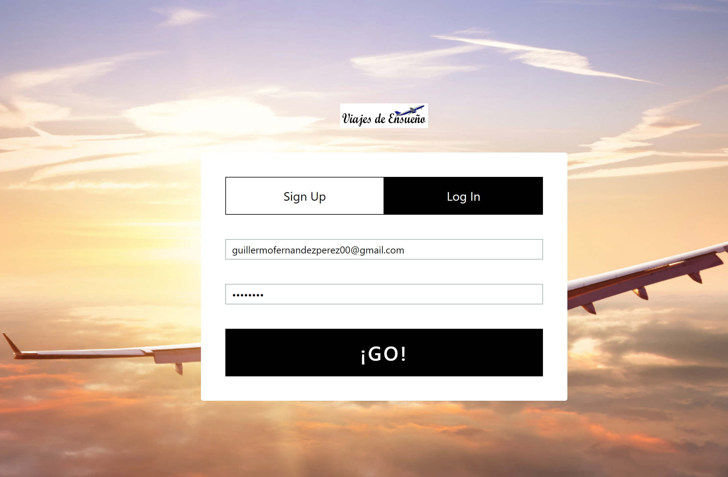

Podemos acceder con los siguientes credenciales:

* Usuario: [guillermofernandezperez00@gmail.com](mailto:guillermofernandezperez00@gmail.com)
* Contraseña: invitado

Aunque si se prefiere, se puede crear un usuario nuevo en la vista de registro:

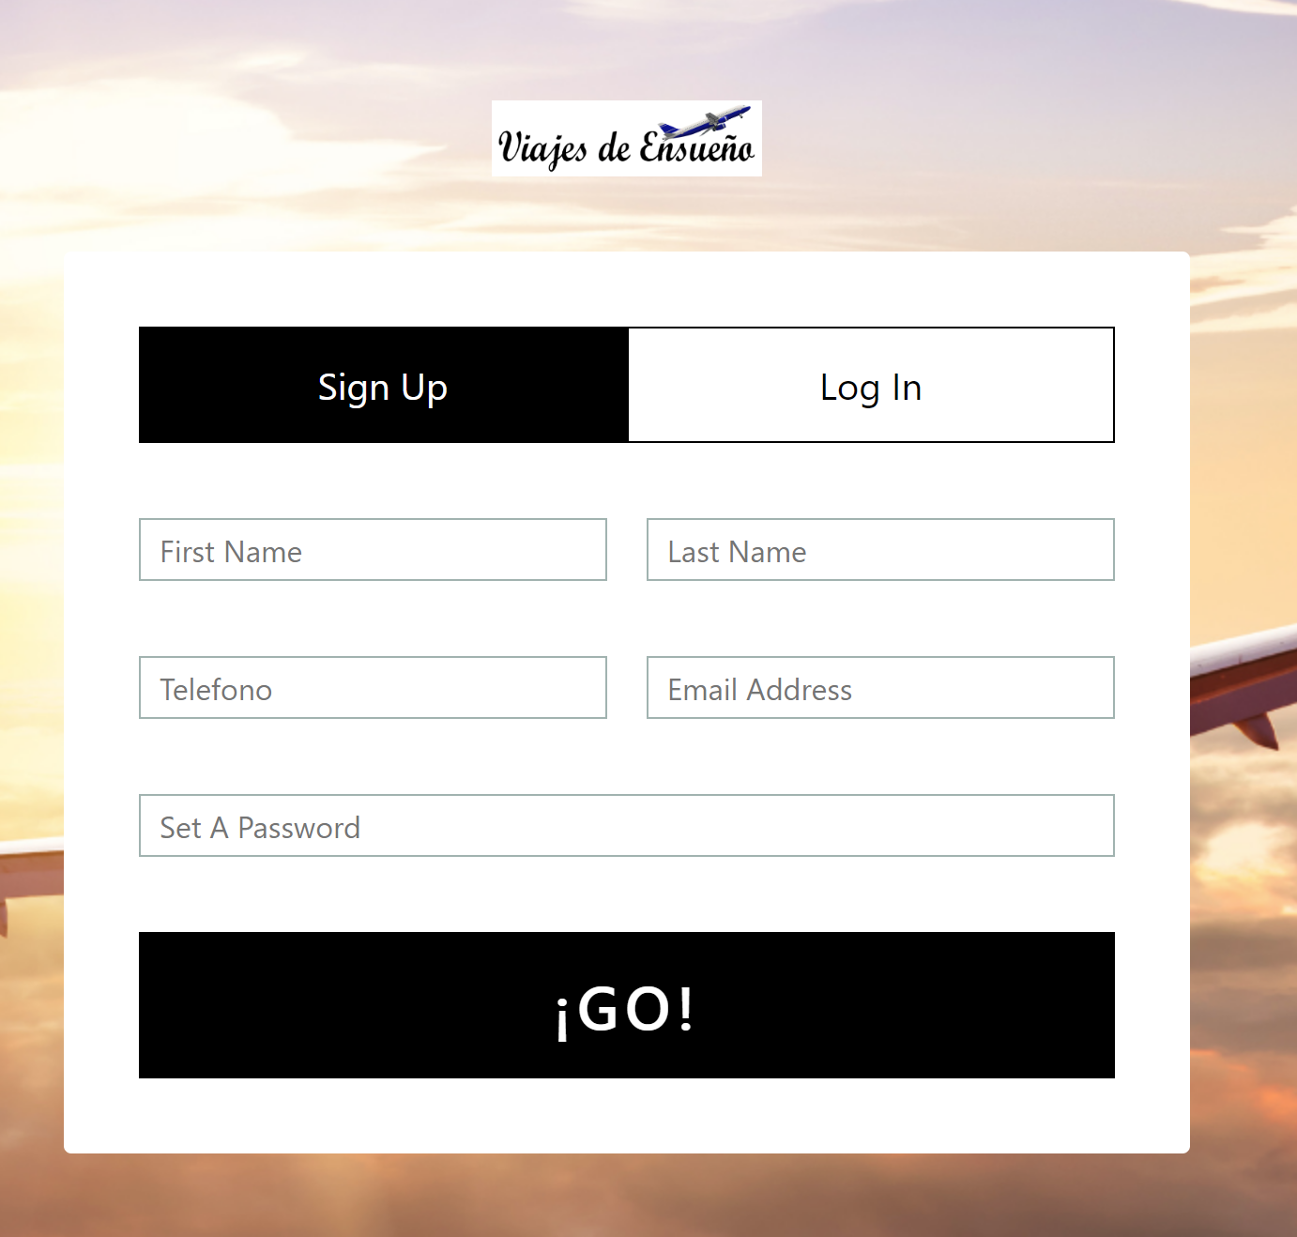

Una vez accedemos, podemos ver la vista principal de la aplicación. Está compuesta de un menú superior separado en dos partes, una para los filtros y otra para el resto de las vistas.

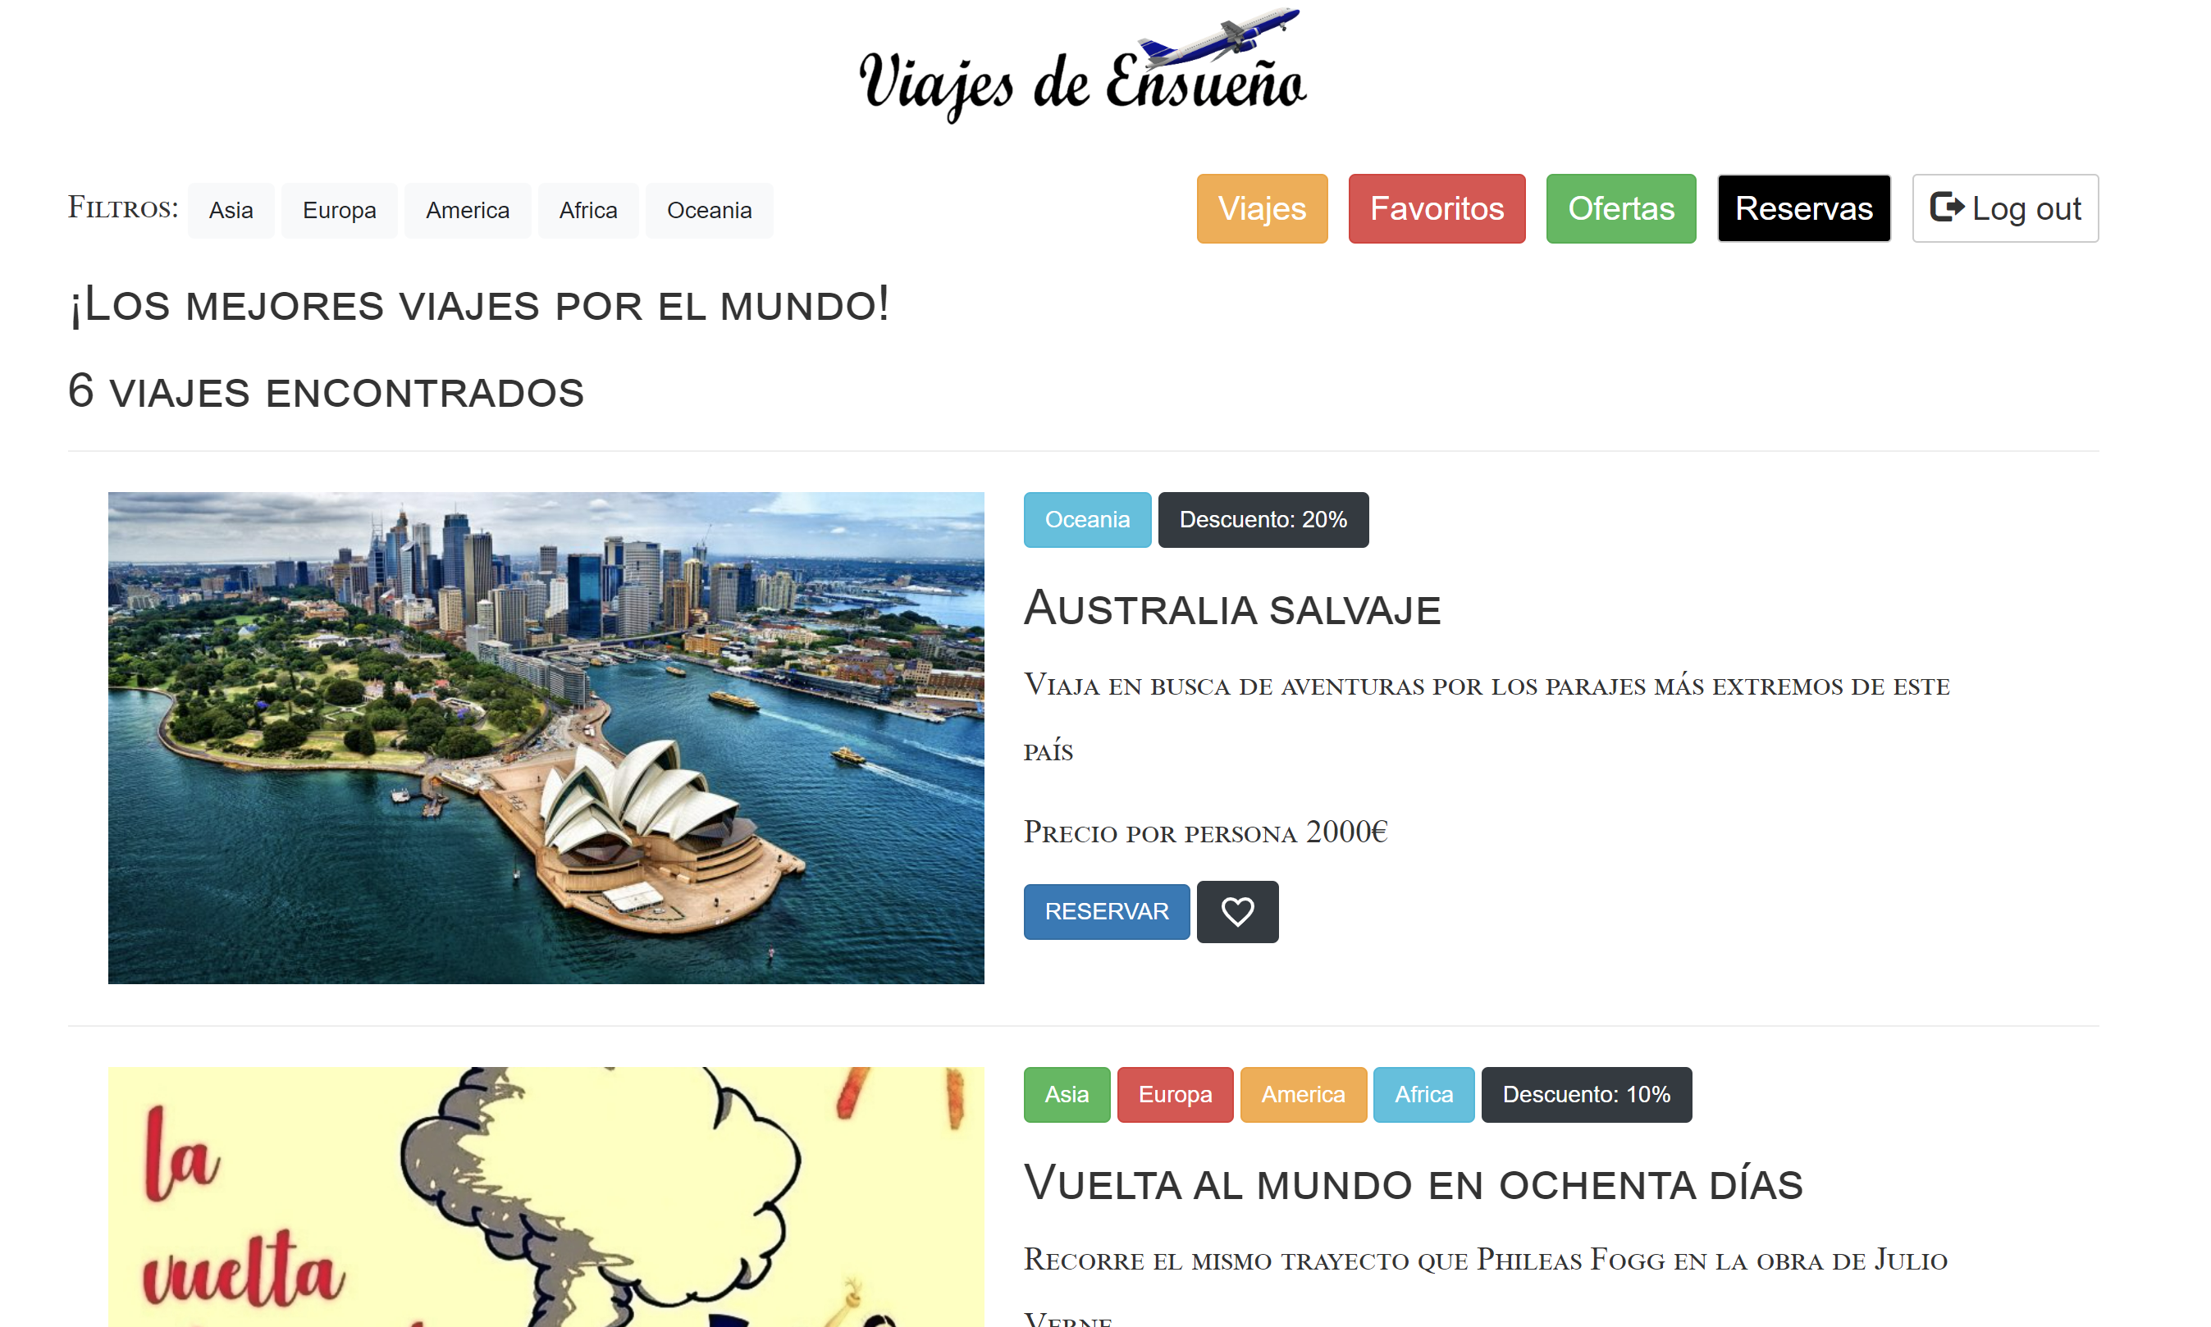

El cuerpo de la vista es el listado de todos los viajes disponibles en la página web.

## Filtros

En la vista principal podemos hacer uso de los filtros para encontrar los viajes más interesantes a nuestros gustos. Dado que la web trabaja con viajes multi destino e internacionales, los filtros representan el o los continentes donde sucede el viaje.

Podríamos activar uno o varios filtros. Por ejemplo, activando Europa:

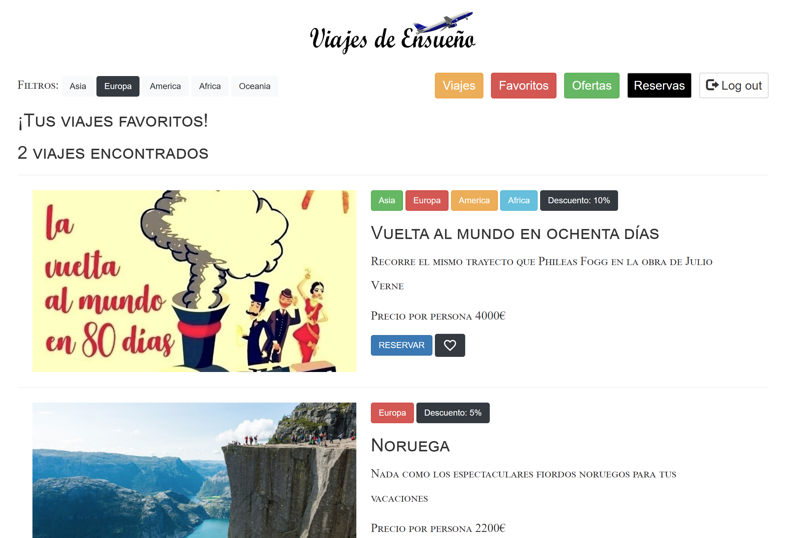

## Vista favoritos

Sobre cualquier viaje, ya sea en la vista principal, la de favoritos, reservas u ofertas, podemos usar el icono con forma de corazón para añadir o borrar ese viaje de nuestra lista de favoritos:



Si el corazón esta relleno es que esta en nuestro listado de favoritos.

Podemos acceder a la vista de favoritos usando el botón del menú superior “Favoritos”. Este mostrará el listado

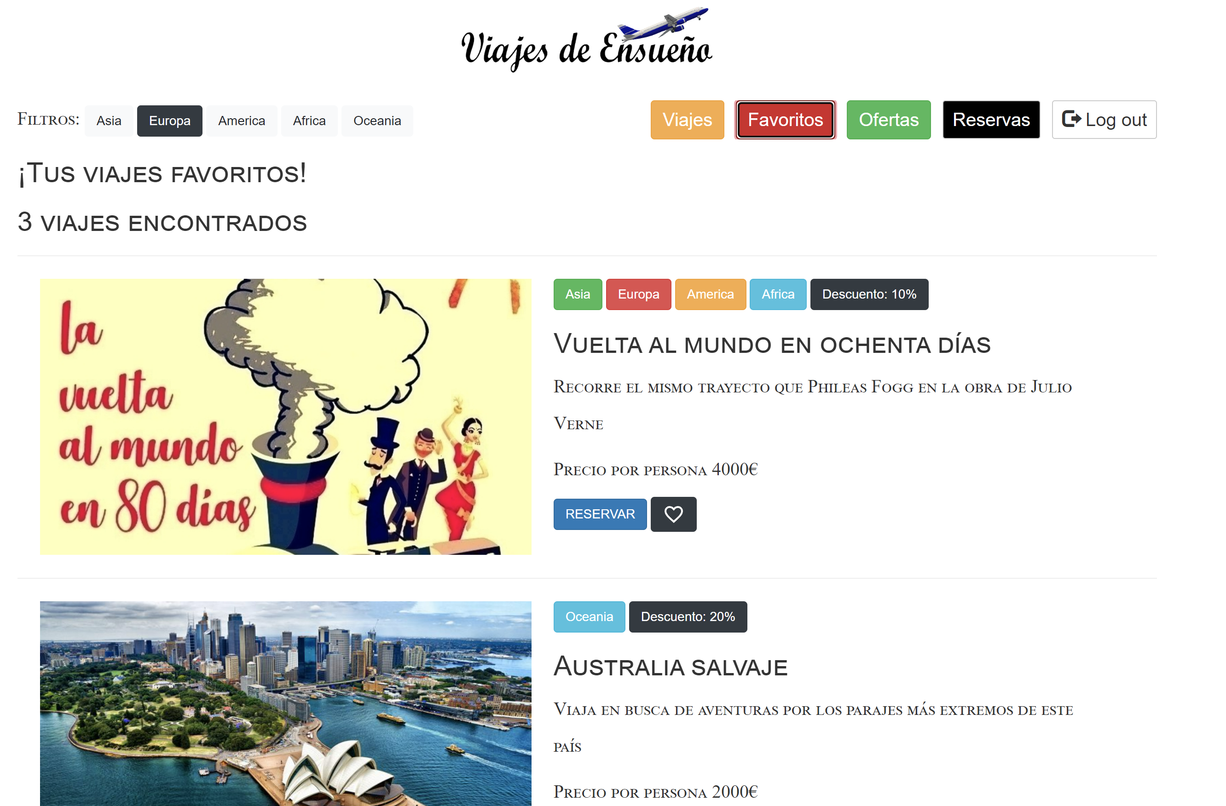

## Vista Ofertas

Los viajes tienen asociados descuentos a cada uno de ellos, la vista ofertas muestra todos los viajes que tienen algo de descuento para los presupuestos más ajustados:

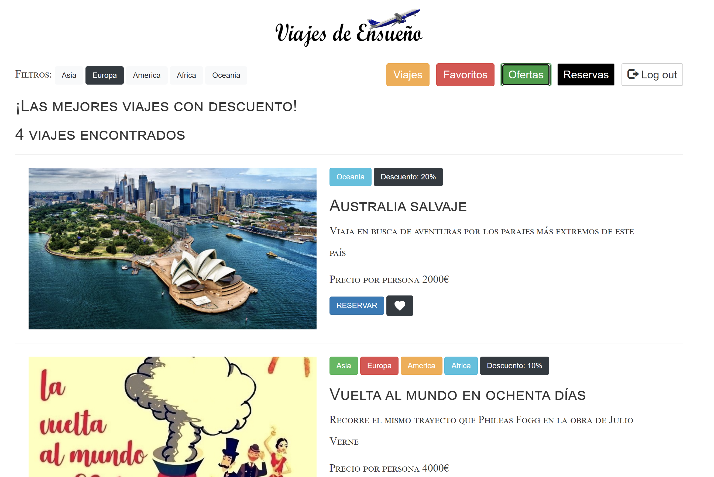

## Vista realizar reserva

Cuando hemos decidido el viaje que queremos realizar, podemos hacer clic en el botón “Reservar". Esto nos mostrará la siguiente interfaz:

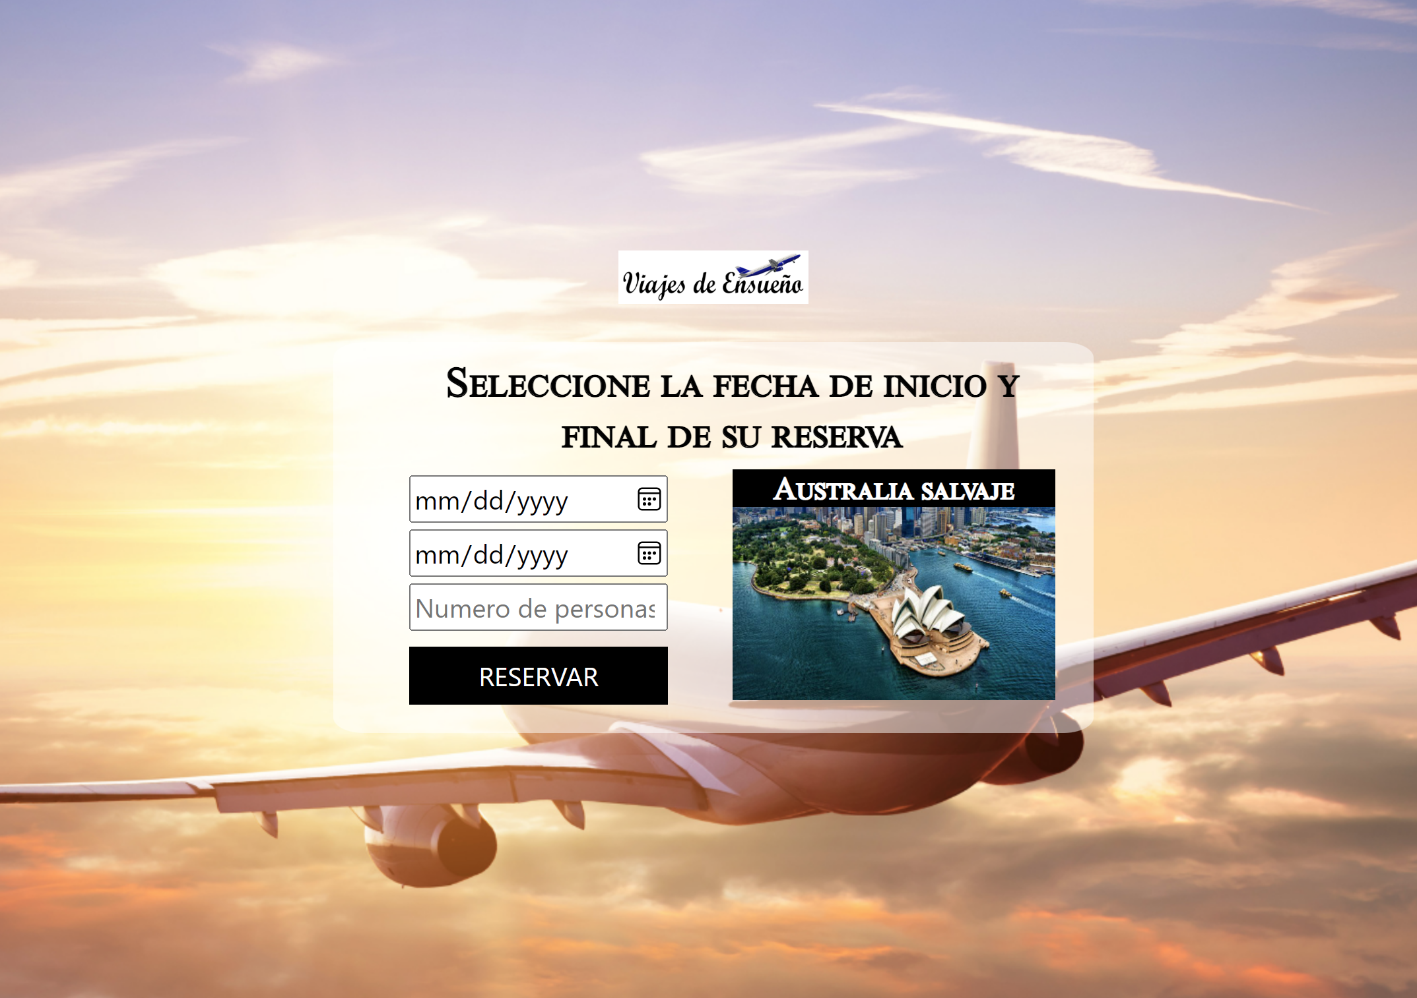

Esta muestra el nombre y foto del viaje seleccionado y el formulario donde especificar los detalles de nuestro viaje.

## Vista reservas

Cuando confirmamos un viaje, este se guarda en la base de datos asociado a nuestros email.

Podemos acceder a todas las reservas desde el menú superior pulsando en “Reservas”:

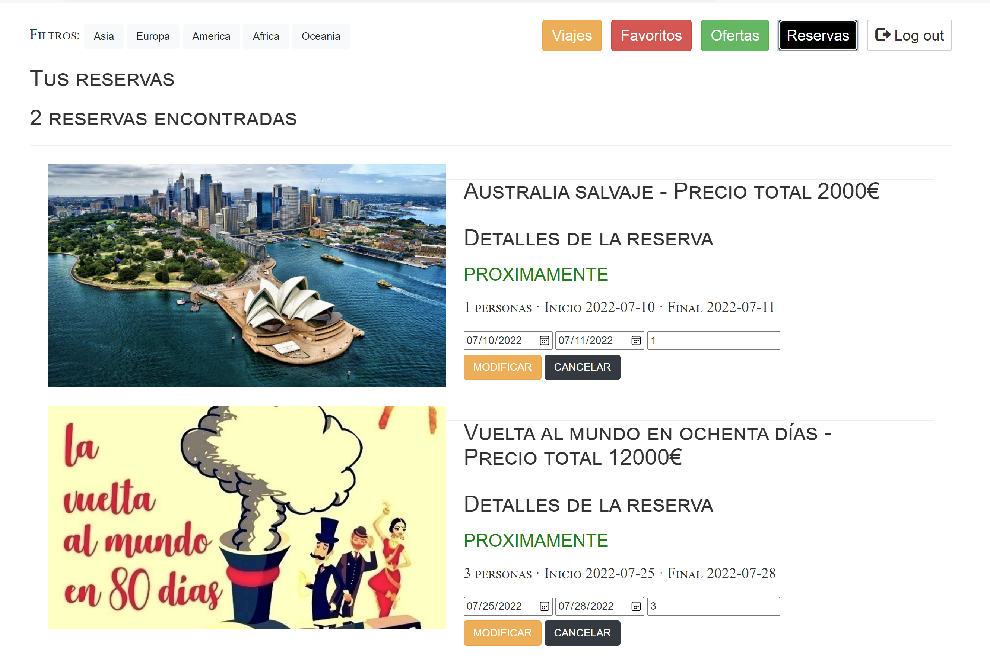

Esta muestra la fecha de todas las reservas, el coste total ( precio * n de personas) y además, con cada viaje, hay un formulario que nos permite modificar los detalles de la reserva.